MENZA PURE VÁL- BELÉPÉS A „SZÜLŐI FELÜLETRE”

Tisztelt Szülők!
1. AZ INTÉZMÉNYEKBEN leadott, a közétkeztetés szolgáltatására vonatkozó megállapodások alapján az adatok feldolgozása és az email címek rögzítése folyamatosan történik. Erről nem kapnak, ne várjanak email értesítést!
2. Amennyiben több gyermeke van, akik különböző intézménybe járnak, minden intézményben (ahová jár) külön-külön szerződést kell kötnie. A megadott email cím (praktikusan) megegyező legyen minden gyermek esetében! Csak ebben az esetben fogja tudni minden gyermekének a megrendelését/lemondását egy felületen kezelni!
3. Azok a szülők, akiknek adatai az intézményi adminisztrátorok által a leadott megállapodások alapján rögzítésre kerültek, beléphetnek a https://val.eny.hu felületre.

4. Teendő az első belépéskor:
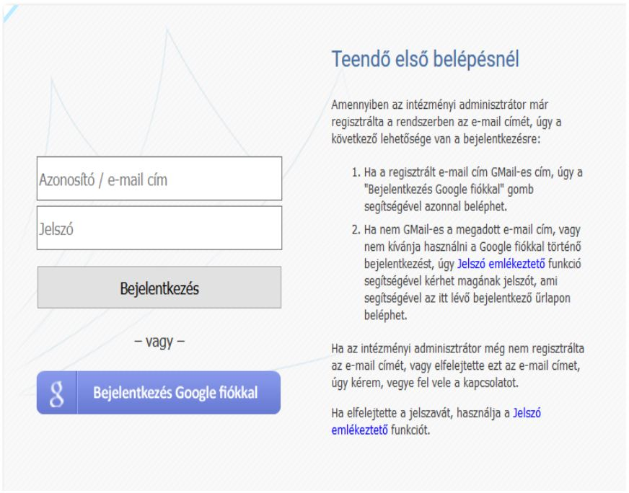
Az Étkező felületre történő legelső belépéskor a” Jelszó emlékeztető” funkcióra kattintva kell kérni jelszót, amelyet a rendszer egy automatikus email üzenetben küld az étkező/szülő számára. A levél megérkezése után az email cím és a kapott jelszó beírásával a rendszer azonnal a regisztráció felületre navigál, ahol az ÁSZF elfogadása után léphetnek csak tovább az „Étkező felületre”.
Ha az intézményben nem adta le időben a megállapodását és az adminisztrátor még nem rögzítette az email címét, vagy elfelejtette, vagy időközben változott a megadott e-mail címe, úgy kérem, vegye fel az adminisztrátorral a kapcsolatot. Ha elfelejtette a jelszavát, használja a „Jelszó emlékeztető” funkciót.
5. FONTOS, hogy böngészőjében engedélyezve legyenek a felugró ablakok!
6. A SZÜLŐI FELÜLETEN három menü pontot használhat majd:
➢ a „Kezdőlap” -on a rendszer híreit olvashatja, láthatja gyermeke adatait, a kedvezménye mértékét, annak érvényességét. Ha több gyermeke jár egy adott intézménybe és mindhárom esetében ugyanazt az email címet adta meg, akkor valamennyi gyermeke név szerint, de egy felületen szerepel. A gyermek kiválasztása után külön-külön tud megrendelést, lemondást teljesíteni a részükre.
➢ Az „Étkezés igénylés” központilag történik, a lemondás a szülő feladata. A Menza Pure rendszeren keresztül az igénylés módosítására is van lehetősége a szülőnek. Az egyes munkanapokra eső „adagszám” -ra klikkelve tudja megrendelni, illetve rendelés után lemondani a közétkeztetést. A felületen az egész évre megrendelt összes étkezési nap megjelenik, még abban az esetben is, ha az adott hónap egyes napjai tanítás nélküli munkanapok. A munkaszüneti napok, ünnepnapok inaktívak, azokra a megrendelés nem lehetséges. Egy napra egy adag étel megrendelése vagy lemondása lehetséges (persze ha előtte volt megrendelés). Minden változtatásnál feltétlenül szükséges a „mentés”! Amennyiben nem történik „mentés”, a megrendelés és a lemondás is elvész, visszaáll az eredeti állapot.
A szolgáltatások igénybevételére vonatkozó napi változtatásokat a Felhasználó a változással érintett napot megelőző munkanapján legkésőbb 8:30 óráig köteles jelenteni a http://val.eny.hu oldalon, vagy a korábban megszokott telefonszámon. A következő munkanapra vonatkozóan 8:30 óra után kezdeményezett lemondást a rendszer nem engedélyezi.
A http://val.eny.hu -nak nem áll módjában a megrendelés után visszatérítést adni, amennyiben az már feldolgozásra került.
➢ A „Számlák” menüpontban letöltheti gyermeke havi számláit. Első belépéskor még ne keressen a menüpontban számlát, majd csak az első hónap után. Minden hónap 15. napjáig az étkezésről elkészül a számla, amelyről a megadott e-mail címre értesítést fog kapni a fizetendő összeggel. Az utalásokat, bankkártyás fizetéseket és a csekk befizetéseket a számlán lévő határidőig kell elvégezni.
További információért forduljon bizalommal a hivatal ügyintézőjéhez az alábbi elérhetőségeken:
titkarsag@val.hu
06-70/526-8769

Vál Község Önkormányzat-Menza Pure Vál

Vál, 2022. január 25.

